Le bois un matériau vivant

Nous constatons tous que nos réalisations en bois massif bougent ou se déforment : elles sèchent et se craquellent ou s'humidifient et gonflent... On comprend déjà que l'idéal serait d'utiliser du bois stocké suffisamment longtemps dans un local ayant le même degré d'humidité que la pièce où se trouvera le meuble fini ! Simple en théorie, mais difficile en pratique

Pour commencer, il faut comprendre l'essentiel des phénomènes physiques qui gouvernent ces déformations. Cela vous évitera les déceptions dès la sortie d'atelier !
En fait, le bois réagit un peu comme une éponge et change de volume et de densité en fonction de l'eau qu'il contient. Il se déforme et se rétracte différemment suivant les essences et le débit des pièces travaillées...

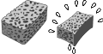

Mais commençons par le début,
Le bois contient, lors de son abatage, beaucoup d’eau. On exprime cette humidité en un rapport entre la quantité d’eau et de matière sèche. Ce rapport peut parfois être supérieur à 100%.
Une fois abattu, le bois perd naturellement et irrégulièrement l'eau qu'il contient.
- De 100 % à 30 % d'humidité : Le bois perd du poids mais ne se déforme pas (les cellules se vident de l'eau qu'elles contiennent).
- De 30 % à 0 % : Le bois perd toujours du poids mais se rétracte progressivement : c'est le retrait (c'est l'eau contenue dans les parois des cellules qui s'échappe).
Avant de pouvoir être valable à travailler le taux d’humidité doit être ramené autour de 10%(pour l’intérieur).
On dispose pour cela de deux techniques, soit faire sécher tranquillement le bois à l’air, soit le faire sécher grâce à un séchoir. La deuxième méthode est valable si on est pressé, mais si le chauffage est trop fort on court le risque de voir les plateaux se fissurer et donc d’avoir de la perte à la découpe. Le bois sera aussi beaucoup plus cassant c'est-à-dire que les fibres s’arrachent, c’est un inconvénient pour les finitions telles que moulures, sculptures…
La préférence va donc au séchage naturel.

Schéma du séchage artificiel :
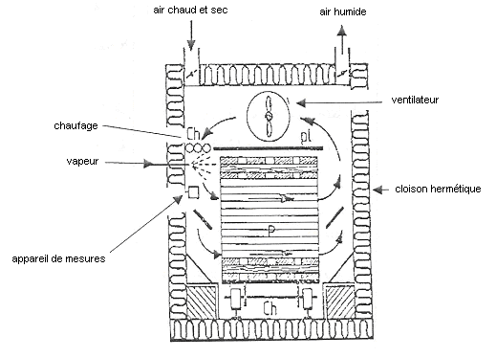

Comment faire sécher le bois naturellement?
A l’abri de la pluie et du soleil, dans un endroit bien aéré mais pas en plein vent, surtout pas dans un local fermé car à défaut d’aération, le bois risque de subir l’attaque de champignons microscopiques qui vont le tacher en profondeur. Il faut favoriser la circulation de l’air entre les plateaux en intercalant des tasseaux de bois bien sec d’au moins 20mm d’épaisseur entre chaque. Rappelons que les plateaux ne doivent pas être posés à même le sol.

Quelle est la durée du séchage ?
On entend traditionnellement dire que le bois sèche de 10 mm par an, ceci est vrai mais en fait il s’agit de 10mm par face exposée à l’air (cette règle s'applique au chêne qui est un bois très dense). Ainsi, un plateau de 8 cm d’épaisseur mettra 4 ans pour sécher.
L’idéal est donc de stocker son bois à l’avance.

Même avec un bois sec depuis trois cents ans le bois reste vivant quant à son aspect dimensionnel, et on peut avoir bien des surprises...
Tout le monde a déjà vu des fenêtres en bois qui, quoique non exposées directement à la pluie, s’ouvrent très bien l’été mais coincent l’hiver. En effet le bois est très sensible à l’humidité ambiante, il va se dilater si l’atmosphère est humide et se rétracter si l’atmosphère est plus sèche. Ainsi le bois entreposé dans un garage ou un atelier non chauffé, puis rentré dans la maison chauffée et à l’hygrométrie beaucoup plus réduite va mettre plusieurs semaines avant de se stabiliser. En passant de l’entrepôt à l’intérieur de la maison le bois peut perdre entre un et deux pour cent d’épaisseur.

Comment éviter cet inconvénient ?
Il est important de stocker le bois sec dans un local où les conditions de température et d’hygrométrie sont les plus proches possibles de l’endroit où sera exposé l’ouvrage, et ce au moins un mois et demi avant l’utilisation. Malgré tout, en fonction de la saison et du chauffage, il y aura toujours des variations de largeur.

Il y a plusieurs étapes dans le séchage des bois destinés à être mis en œuvre :

1. Le bois sur pied a un taux d’humidité qui peut aller jusqu’à 100%.
2. Les bois en grumes ont un taux d’humidité qui ne cesse de diminuer.
3. Le bois ayant un taux d’humidité de 22% est considéré comme un bois sec.
4. Un taux d’humidité inférieur à 10% est bon à travailler pour l’intérieur.
La norme menuiserie extérieure est de 18% et celle de l’ébénisterie est de 10%.
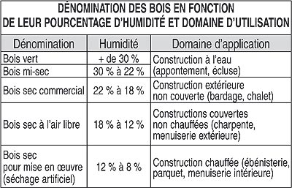

Méthode | Avantages | Inconvénients
Séchage naturel
Séchage artificiel

Des déformations différentes selon le sens des fibres :
Il faut également savoir que les rétractations sont plus ou moins importantes selon le sens des fibres. Par exemple, en séchant un morceau de bois de 30 % à 0% d'humidité, on constate les retraits suivants :


Sens axial (ou sens du fil) : 0,1 %,
Sens radial (sur le diamètre de la bille) : 5 %,
Sens tangentiel (sens des cernes de croissances annuelles) : 11 %.

En pratique, ceci ce vérifie souvent sur les panneaux de portes "à plate-bande" usinés dans des bois trop humides : dans le sens du fil le panneau reste bien en place, mais par contre en largeur il peut aller jusqu'à sortir de la rainure en séchant !

Le bois s'adapte donc au taux d'humidité ambiant, qu'il soit travaillé ou non, d'où l'importance du choix de planches ayant un degré d'humidité équivalent à celui du lieu d'utilisation.

L'importance du débit des bois
Lors du séchage, le bois est donc soumis à des contraintes internes capables de transformer une pièce corroyée avec amour... en véritable hélice ! En pratique, ceci à une grande importance sur l'endroit où la pièce de bois aura été prélevée dans la bille. Sur le schéma on voit la déformation des pièces en fonction de leurs positions dans la bille.

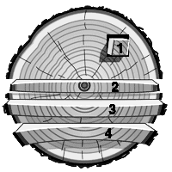
- Les pièces destinées aux travaux les plus précis devront donc être choisies dans les zones les plus stables de la bille en prenant garde de bien supprimer le coeur !

- On remarque que plus on s'éloigne du centre de la bille, plus les planches ont tendance à "tuiler".

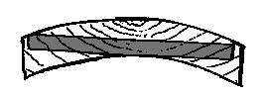
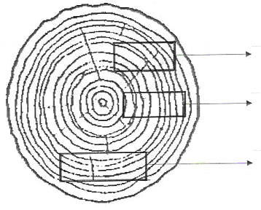


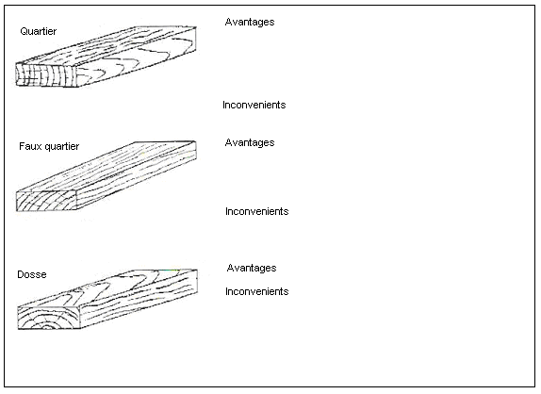
Test :
Cite les deux façons de faire sécher un bois

A quoi faut t-il être attentif lors de l’empilage des bois ?

Quels accidents ou défauts peuvent survenir lors du séchage ?

Cite les conditions pour entreposer correctement des bois secs

Dessine les cernes annuelles

Quels sont les avantages et inconvénients

du quartier :

du faux quartier :

de la dosse :
Préparation

Renseignements généraux

JEAN Christophe

Niveau : 3 et 4 P Menuiserie

Sujet : Les déformations du bois

Durée : 100 minutes

Matériel didactique : Tableau noir, échantillons de bois déformés, expérience de séchage avec triplex et calles, hygromètre,…

Prérequis : aucuns

Matière nouvelle : -Connaître le fonctionnement du bois (déformations)
-Enumérer les avantages et inconvénients des deux types de séchage
-Savoir traduire le taux d’humidité du bois en travail à réaliser
-Savoir reconnaître les types de bois (quartier faux quartier dosse)
-Savoir établir en orientant les cernes annuels suite aux déformations éventuelles

Documents destinés aux élèves : 6pages + 1 évaluation

Objectifs de la leçon :

L’élève sera capable de : -Connaître le fonctionnement du bois (déformations)
-Enumérer les avantages et inconvénients des deux types de séchage
-Savoir traduire le taux d’humidité du bois en travail à réaliser
-Savoir reconnaître les types de bois (quartier faux quartier dosse)
-Savoir établir en orientant les cernes annuels suite aux déformations éventuelles

matière et procédés pédagogiques | Professeur | Elèves
La réaction du bois dans son environnement+taux d’humidité  Question réponse+expériences | Explique le fonctionnement+réalise les expériences de déformation | Ecoutent participent…
Les deux méthodes de séchage  Frontal  +interrogative pour le tableau synthèse sur le séchage | Explique les modes de séchage  Questionne les E pour remplir le tableau synthèse | Ecoutent et déduisent les avantages et inconvénients de chaque méthode pour remplir le tableau
Reconnaissance du quartier faux quartier et dosse  Frontal puis interrogative si prérequis | Explique comment reconnaître les types de bois+questionne si la matière est acquise | Ecoutent et posent les Q
L’établissement des bois par rapport à leur déformation  interrogative | Pose les problèmes et oriente +complète les réponses des E | Réfléchissent aux problèmes et déduisent la réponse
Evaluation formative | Distribue les feuilles et donne les consignes | Exécutent l’éval.

Plan de la leçon
1, Déformation et retrait des bois lors du séchage
2, Différencier un bois sec d’un bois humide ( hygromètre )
3, Séchage naturel
Séchoir +avantages et inconvénients des deux sur feuille
4, Expérience sur le calage
5, Déformation des bois lors du travail
Panneaux
dégau
Solution : stoker le bois avant avec un bon taux d’humidité pour le travailler

6, Tableau des % des taux d’humidité pour différentes réalisations
7, Différencier
Dosse
Faux quartier
Quartier + avantages et inconvénients des trois

